**作 者 推 荐**

**伊维·普切达**

**（Ivy Pochoda）**

**作者简介：**

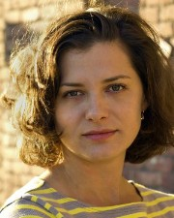**伊维·普切达（Ivy Pochoda）**在纽约布鲁克林长大，家里塞满了书。她在读中学时爱上了戏剧、诗歌和古典语言，在哈佛大学（Harvard University）研究古典希腊语，还获得了博宁顿学院（Bennington College）的小说艺术硕士学位。

2008年，圣马丁出版社出版了她的小说《消逝的艺术》。她原先是专业壁球手，现在是代笔作家。她的短篇小说发表在《H.O.W.杂志》（*H.O.W. Journal*）和《餐厅》（*Canteen*）上。她的书摘发表在《喧闹》（*The Rumpus*）和《赫芬顿邮报》（ *the Huffington Post*）上。她的非虚构文章发表在《纽约时报》（*The New York Times*）、《绅士气质》（*Fantastic Man*）、《纽约消费导刊》（*Time Out New York*）、《住宅与花园》（*House & Garden*）、《箴言》（*Maxim*）、《风骚》（*Minx*）和《宝贝》（*Baby*）上。2009年，她任詹姆斯·梅丽尔驻校作家。2013年，Ecco / HarperCollins出版了她的第二部小说。

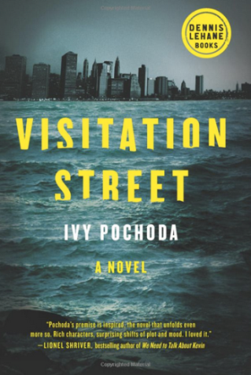**中文书名：《观光街》**

**英文书名：VISITATION STREET**

**作 者：Ivy Pochoda**

**出 版 社：Dennis Lehane Books**

**代理公司：Inkwell/ANA/Cindy Zhang**

**页 数：320页**

**出版时间：2013年7月**

**代理地区：中国大陆、台湾**

**审读资料：电子稿**

**类 型：惊悚悬疑**

**版权已授：英国、法国、意大利、韩国、西班牙。**

**内容简介：**

丹尼斯·勒翰将伊维·普切达视为平起平坐的对手。她的作品《观光街》是引人入胜的侦探小说，背景设置在纽约州雷德胡克海滨粗糙的岩石地带。

布鲁克林雷德胡克的夏夜，两位十五岁孩子朱恩和瓦尔从蓝领码头附近划船出海。他们想看看，会不会有什么发现。

然后，他们消失了。只有瓦尔一人幸存。他漂到岸上，在海草丛中丧失了知觉。瓦尔与丧生的朋友的阴影搏斗，将真相深深埋葬其中。他的老师乔纳森是酒鬼，从朱利亚学校缀学，被旧梦纠缠，努力抗拒悲剧的罪恶。

这次惊人的事件在雷德胡克的居民当中激起了反响。黎巴嫩酒店主法蒂希望他的店变成这一带的新闻集散地，大肆宣扬朱恩的失踪案。克里正在着手收集父亲遇害案件的材料，不知不觉地变成了主要嫌疑人，但不可捉摸的神秘监护人决定保护他。

**媒体评价：**

“《观光街》是气势恢宏的城市歌剧。粗糙而神奇，充满神秘、诗意和痛苦。伊维·普切达的声音令人回想起理查德·普莱斯、朱诺·迪亚兹、甚至爱丽丝·塞博德，但她自己的特征仍然鲜明。”

----丹尼斯·勒翰（Dennis Lehane），美国小说家，《神秘之河》（Mystic River）的作者

“《观光街》用晶莹的文字探究社区对悲剧的不同反应。神秘坚定的眼睛注视人性的脆弱和弹性。叹为观止。”

----德博拉·哈克尼斯（Deborah Harkness），

美国学者和作家，《书的生命》（The Book of Life）的作者

“我读《观光街》，浸淫于神秘和危险之中，确信普切达自己就是媒介，有能力跨越真实和想象的边界、喧嚣的院落和凶猛的海浪。她的听力无微不至，分享给听力不大敏锐的其他人。”

----艾玛·斯特劳布（Emma Straub），美国小说家，

《劳拉·拉蒙特画传》（Laura Lamont's Life in Pictures）的作者

“人物和情景丰富多彩……雷德霍克本身就像劳苦厌倦的人物，孤立于纽约其他人之外，遭到遗弃和遗忘。丹尼斯·勒翰风格的恐怖故事。”

----《科克斯评论》（*Kirkus Reviews*），

“普切达第二部小说的文笔精巧敏锐，以悲悯的眼光审视布鲁克林雷德霍克附近的居民、城市开发、失落感和少年的愤怒……普切达结合了粗糙与诗意，唤醒了雷德霍克居民内在的恐惧。”

----《出版者周刊》（*Publishers Weekly*）

“惊心动魄……读者直到最后一颗仍然不能掩卷。文笔充满诗意、细致入微，读者仿佛身临其境。有文学天分、喜欢城市侦探小说的读者会非常满意的。”

----《图书馆杂志》（*Library Journal*）

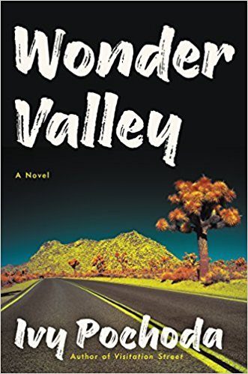

**中文书名：《神奇山谷》**

**英文书名：WONDER VALLEY**

**作 者：Ivy Pochoda**

**出 版 社：Harper/Ecco**

**代理公司：Inkwell/ANA/Cindy Zhang**

**页 数：336页**

**出版时间：2017年11月**

**代理地区：中国大陆、台湾**

**审读资料：电子稿**

**类 型：惊悚悬疑**

* **IndieNext11月精选**
* **NPR2017年度佳作**
* **《洛杉矶时报》（*Los Angeles Times*）最佳小说精选**
* **Refinery29部年度佳作**

**内容简介：**

正如描绘布鲁克林街区的《观光街》（VISITATION STREET），作者这次将注意力转向了当代洛杉矶，刻画了一幅关于焦虑、暴力、心碎和渴望的肖像画。

洛杉矶的早晚高峰，通勤的人们一眼望不到尽头，绵延数英里。但是，这次交通阻塞有所不同，一个人奔跑着在车流间闪避、迂回，速度快得惊人。他跑得太快了，几乎看不见影子。但是，显而易见他全身赤裸。这个看似平凡的高速公路一幕成了少数洛杉矶人的开创性时刻——他们的生活迫切需要改变。

透过这个普通事件，伊维·普切达（Ivy Pochoda）编织了一张覆盖洛杉矶的网，从贫民区到中产阶级居民区，从沙漠到海洋，所有角色都处于某种混乱之中。布鲁克林的雷恩（Ren）刚从少年拘留所出来，前往洛杉矶贫民窟寻找他失踪多年的母亲。欧文和詹姆斯是一对十四岁的双胞胎，住在一个沙漠社区，他们的父亲帕特里克自称是一位治疗师，对他的众多门徒有着强大而危险的影响力。托尼是一位成功的律师，然而他厌恶自己的工作和婚姻，渴望寻求生活的意义。布雷克是一位潜伏在沙漠中的暴力流浪者，他无意间迷上了詹姆斯和帕特里克。

双胞胎中的一个在帕特里克公社爆发意外事件后逃跑，一系列的事件将这些人联系在一起，所有的一切都极其真实。无论逃离过去，还是寻求未来，他们甘愿为表面上的和平付出一切代价。

**媒体评价：**

“引人入胜……普切达（Pochod）生动地描绘了南加州引人深思的景象，她笔下的人物绝望地寻求救赎和治愈。”

*----*《书目杂志》（*Booklist*）

“普切达（Pochod）为读者们呈现了难得一见的景象……生动而富有同理心。”

*----*《图书馆杂志》（*Library Journal*）

“引人入胜，细致入微，加州式黑色幽默。”

*----*《科克斯书评》（*Kirkus Reviews*）星级书评

“普切达（Pochod）保持了读者的阅读兴趣，生动地呈现了失落的灵魂。”

*----*《人物》（*People*）每周之书

“令人眼花缭乱的惊悚故事，南加州的阴暗故事牢牢地抓住了读者的注意力……令人爱不释手……令人过目不忘的人物和优美的文字成就了这部作品……出人意料。”

*----*《洛杉矶时报》（*Los Angeles Times*）

“每个角色都展现了非凡的同理心……一部富有加州特色的小说，沐浴在阳光中，照亮了最残酷的事实。”

*----*《娱乐周刊》（*Entertainment Weekly*）

“普切达（Pochod）凭借坚定的文字和敏锐的视角将笔下的人物完美地融入洛杉矶。”

*----*LitHub

“普切达（Pochod）透过这部充满同情的小说详尽地刻画了加利福尼亚。”

*----*《出版者周刊》（*Publishers Weekly*）

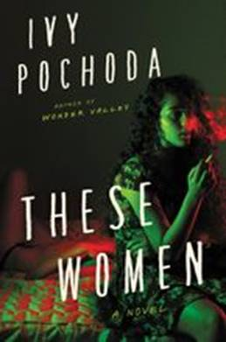

**中文书名：《这些女人》**

**英文书名：THESE WOMEN**

**作 者：Ivy Pochoda**

**出 版 社：Ecco/Harper**

**代理公司：Inkwell/ANA/Cindy Zhang**

**页 数：352页**

**出版时间：2020年5月**

**代理地区：中国大陆、台湾**

**审读资料：电子稿**

**类 型：惊悚悬疑**

**内容简介：**

《这些女人》（THESE WOMEN）是一部女性赋权和社会变革的文学惊悚小说，探讨了失去、权力和希望，刻画了五个沉浸在危险和痛苦之中的不同女性。

洛杉矶南部一个快速变化的地区，西亚当斯，她们被称之为这些女人。这些女人在角落里。这些女人在俱乐部中。这些女人不停地发问。这些女人得到她们应得的东西。

仍然在世的五个女人被一个男人和他致命的痴迷联系在一起——尽管她们还一无所知。女儿惨遭谋杀后，案件一直悬而未决，多里安（Dorian）漂泊不定；绰号胡胡比（Jujubee）的年轻舞蹈演员朱丽安娜（Julianna）过得艰难又执着，拒绝听从任何试图拖她后腿建议；聪明的副警官埃希（Essie）发现了一种尚未有人察觉的犯罪模式；玛瑞（Marella）是一位行事大胆的行为艺术家，其作品一直寻求突破，同时也将她置于危险之中；安静的安娜克（Anneke）长久以来一直都受到周遭人的漠视。先后两起谋杀案不仅震惊了社区，也动摇了她们精心构建的生活。透露着勇气、优雅的《这些女人》（THESE WOMEN）是一部杰作。

**谢谢您的阅读！**

**请将回馈信息发至：**

张滢（Cindy Zhang）

安德鲁﹒纳伯格联合国际有限公司北京代表处

北京市海淀区中关村大街甲59号中国人民大学文化大厦1705室, 邮编：100872

电话：010-82504506

传真：010-82504200

Email: cindy@nurnberg.com.cn

网址：www.nurnberg.com.cn

微博：<http://weibo.com/nurnberg>

豆瓣小站：<http://site.douban.com/110577/>

微信订阅号：ANABJ2002